RESUMEN

Formato APA

Formato APA para la presentación de trabajos escritos:

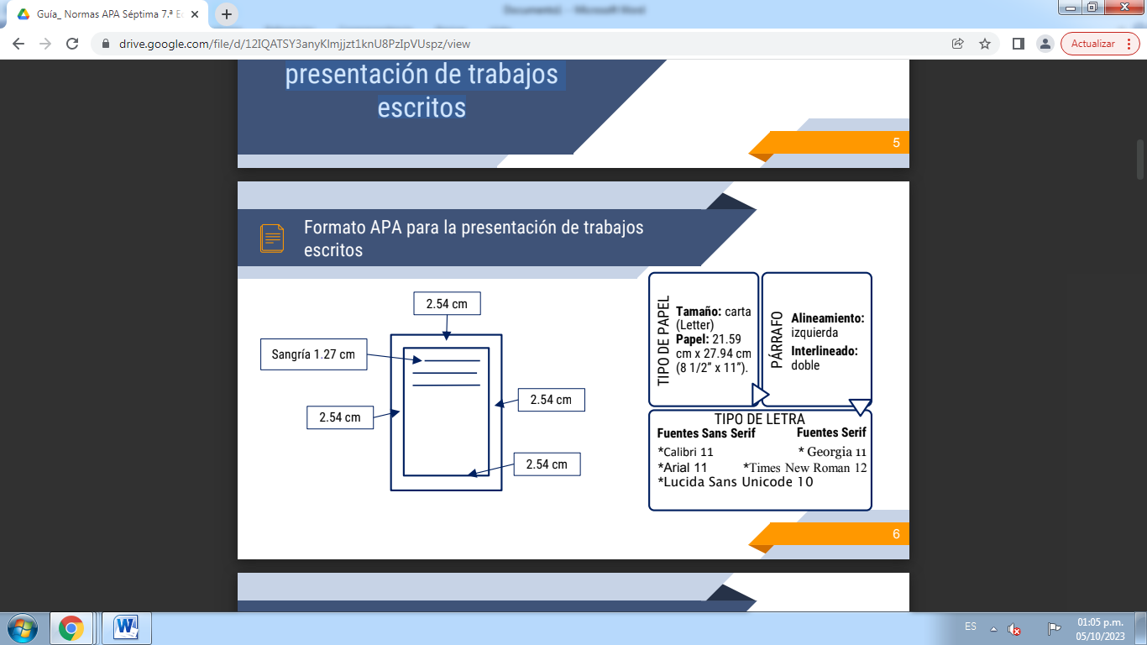

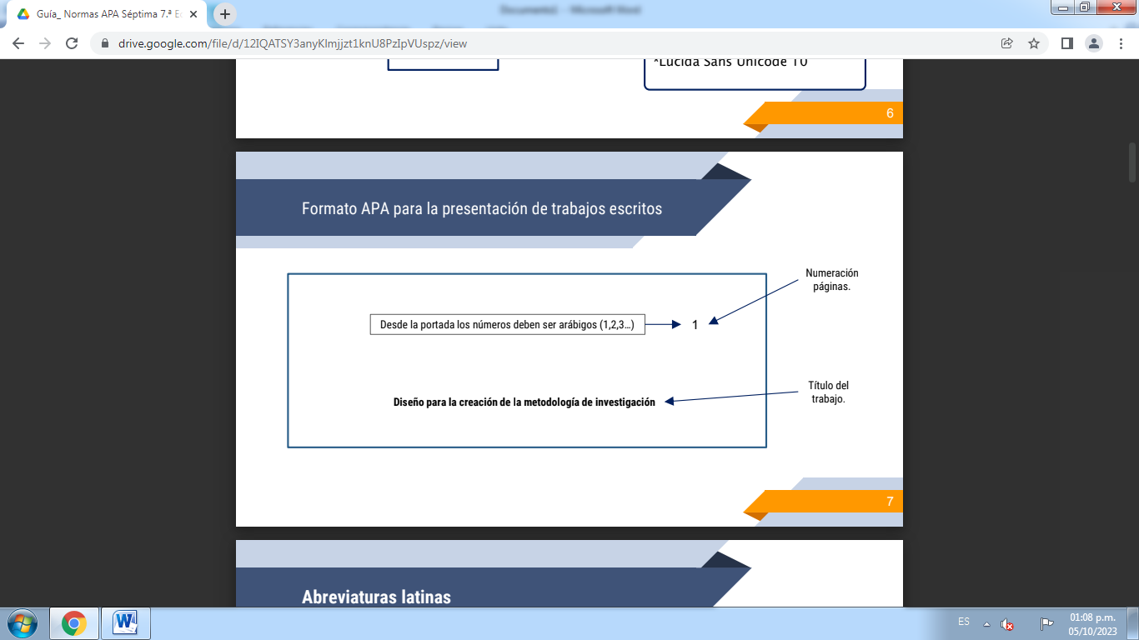

Abreviaturas latinas

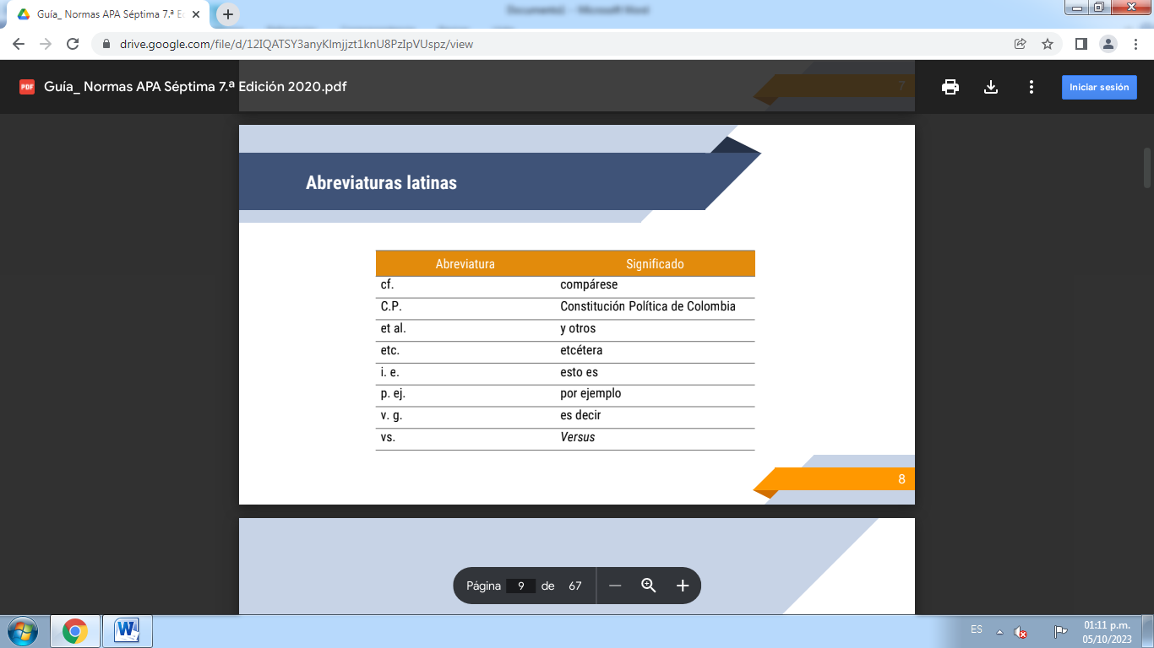

¿Cómo citar?

CITA

En un texto, es una expresión parcial de ideas con referencia al origen de la fuente.

La cita ofrece información del autor y año de publicación.

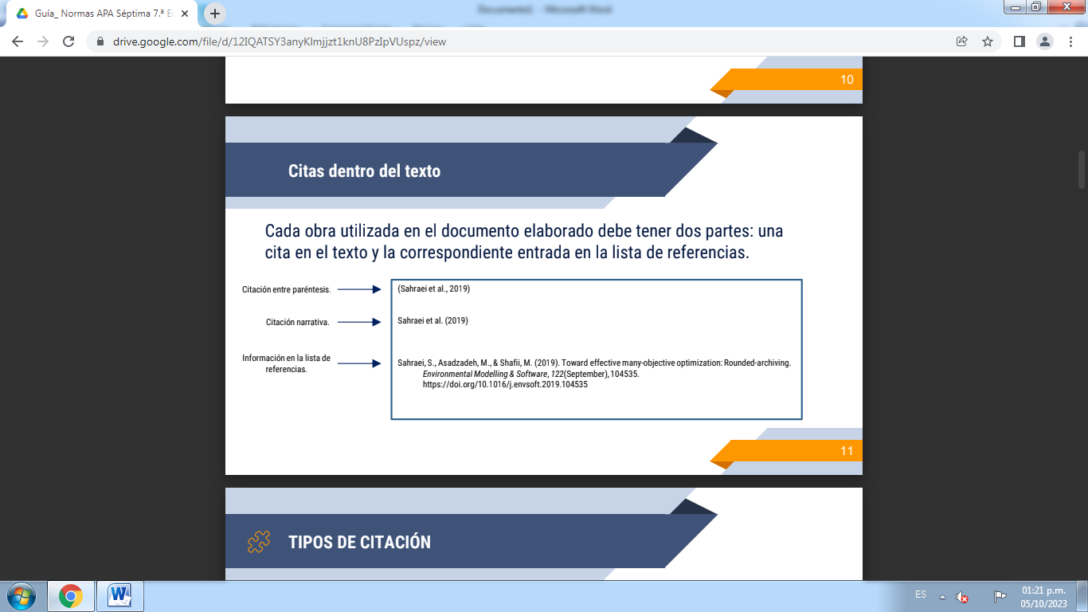

TIPOS DE CITACIÓN

CITA TEXTUAL O DIRECTA

Esta cita significa la transcripción exacta de la idea de un autor. Su longitud determina la forma de presentación de la misma.

▰ Cita textual corta: si tiene menos de 40 palabras, agregue comillas alrededor de las palabras e incorpore la cita en su propio texto; no es necesario ningún formato adicional.

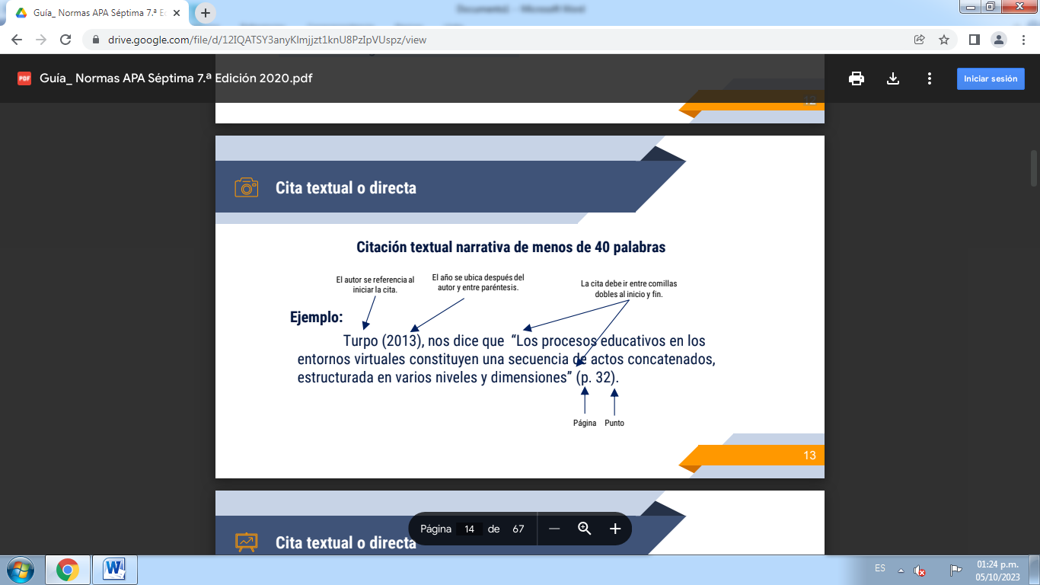

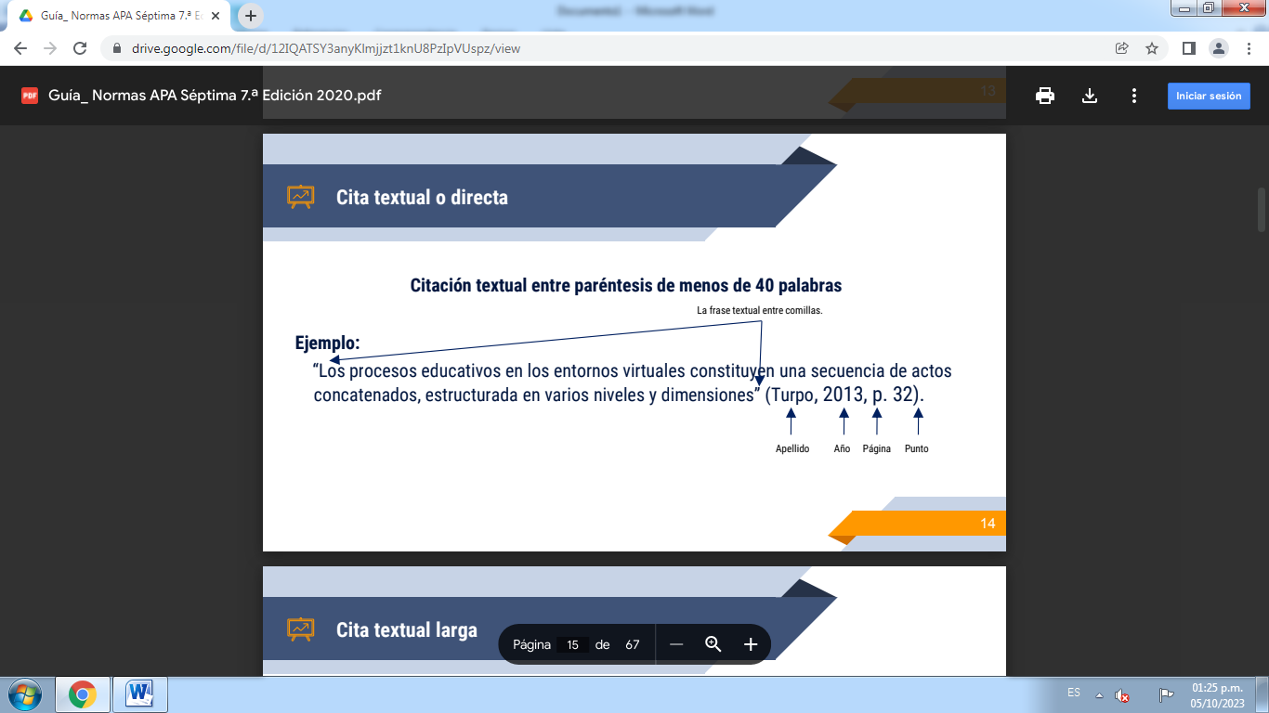

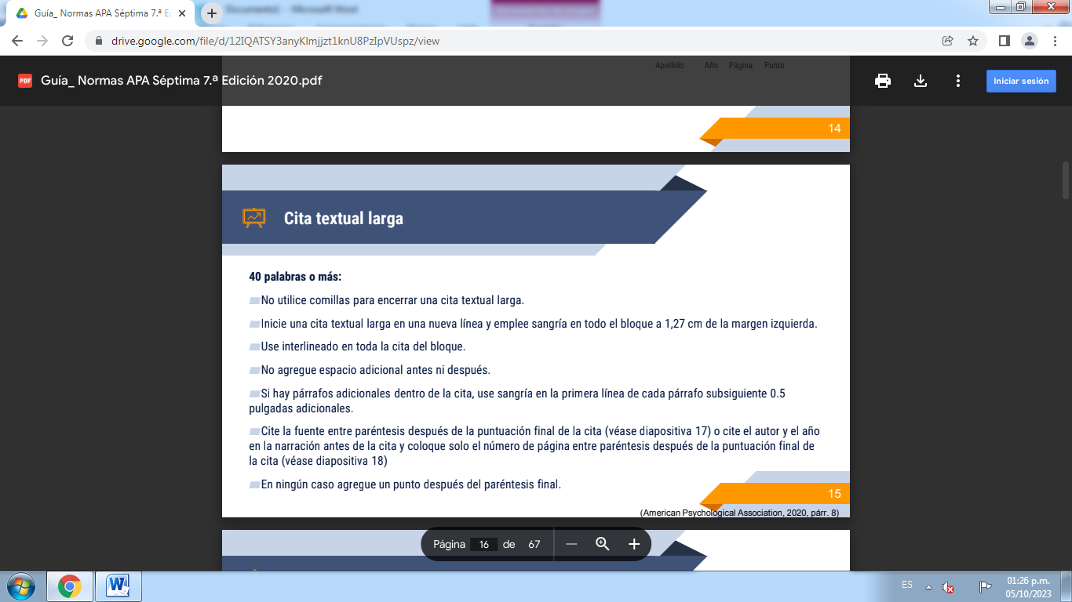

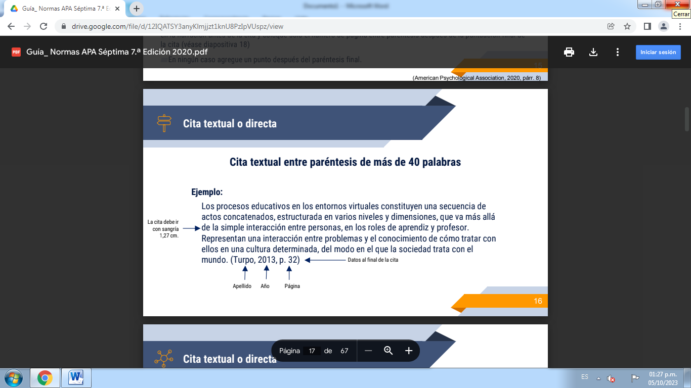

Lista de referencias

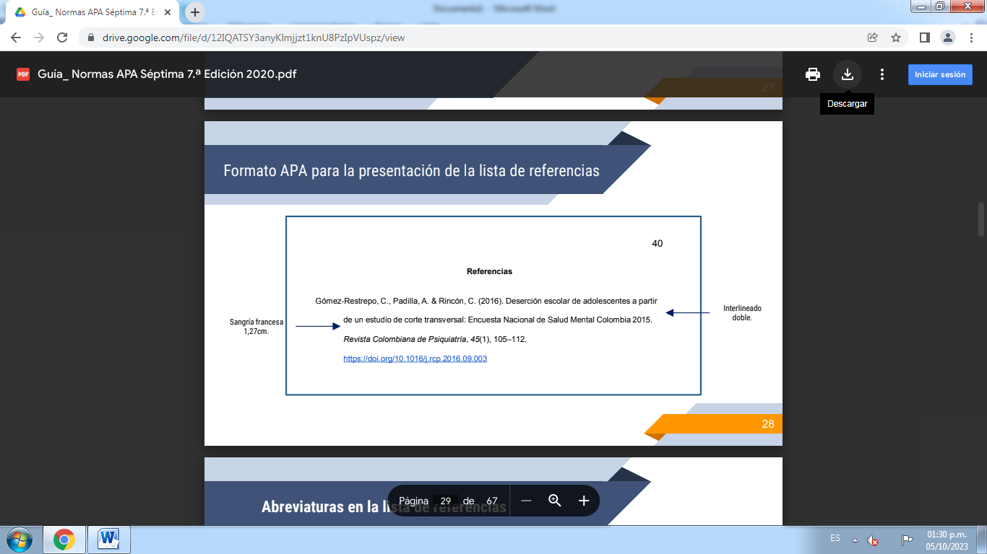

Galilea Monserrat Gomez Gomez